Консультация для воспитателей «Секреты успешной адаптации детей к условиям ДОУ»

Адаптация - это привыкание ребенка к новым условиям детского сада. Для того, чтобы процесс привыкания к детскому саду не затягивался, необходимо создать эмоционально-благоприятную атмосферу в группе, сформировать у ребенка положительную установку и желание идти в детский сад. Конечно же в первую очередь это зависит от приемов, подходов, методов, которые использует педагог. Если ребенок с первых дней почувствует тепло, уют и доброжелательное отношение к себе, то у него исчезнут волнения и страх, а процесс привыкания пройдет безболезненно и незаметно.
Проработав много лет с детьми раннего возраста, я хочу поделиться с вами своими «секретами», которые помогали мне в моей работе, делая процесс адаптации к детскому саду быстрым и легким.
Во-первых: чтобы ребенку было приятно каждый день приходить в группу детского сада, нужно ее просто «одомашнить», то есть создать в ней домашнюю обстановку, чтобы дети чувствовали себя в ней комфортно и уютно, как дома. Для этого в своей группе я постаралась удобно расставить мебель для детских игр, разложить игры и игрушки доступно для каждого ребенка, группа была разбита на игровые зоны. При организации игр в группе, учитывала интересы и желания ребенка, старалась, чтобы каждый день был чем-то уникален, неповторим, чтобы у ребенка появилось желание приходить в группу снова и снова с огромным удовольствием. В групповой комнате моих малышей каждый день встречали Смешарики, и множество
Разноцветных бабочек.

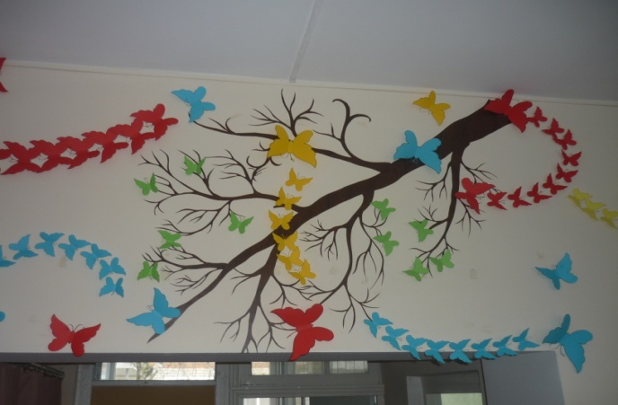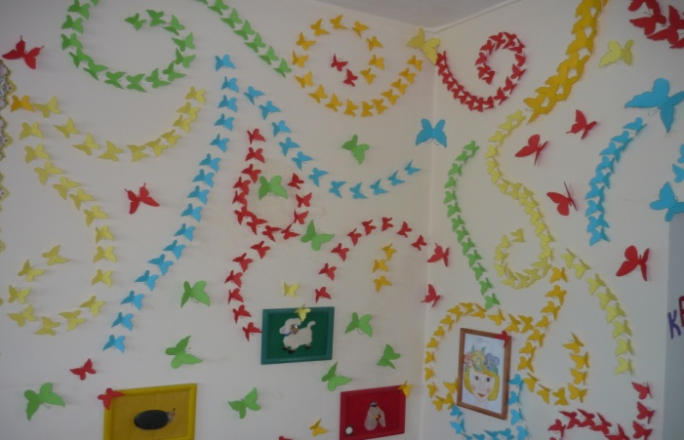

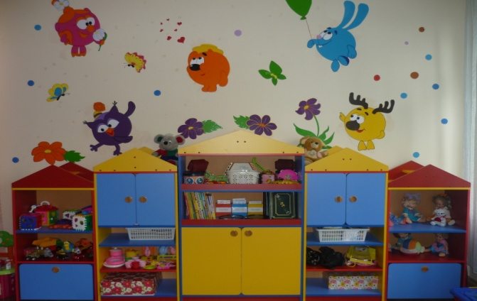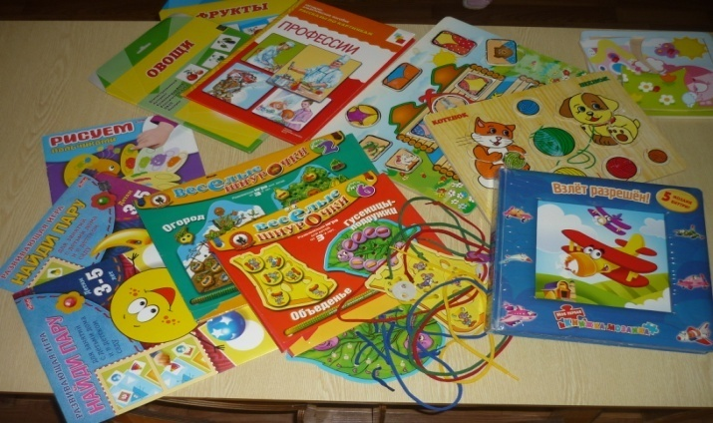

Во-вторых: применяла индивидуальный подход к каждому ребенку. Здесь я старалась всегда как можно больше информации узнать о вновь прибывшем малыше от мамы: Чем её ребенок любит заниматься? Как она его успокаивает, когда он плачет? Какими ласковыми словами называет своего малыша? и т. д. Советовала родителям первое время приводить детей с любимой игрушкой, которая будет успокаивать их в течение дня и напоминать о доме.
В-третьих: налаживание эмоционального контакта с ребенком. Ласковый голос, поглаживание, периодическое пребывание на моих руках дает малышу чувство защищенности и помогает быстрее успокоиться.
В-четвертых: работа с родителями. Я считаю, что одной из немаловажных задач в моей работе с родителями – это их спокойствие за своего ребенка, доверие и расположение ко мне и как к человеку и как к педагогу. Ведь когда родители видят своих детей спокойных, улыбающихся, занятых игрой, рассматриванием книг, тогда они понимают, что у ребенка наладилось взаимоотношение и с детьми и с воспитателем, тогда они будут доверительно к нам относиться и спокойно приводить своих малышей в детский сад. Поэтому с первого дня посещения я приглашала их посмотреть и познакомиться с группой, показывала шкафчик, кроватку, рассказывала, чем их ребёнок будет заниматься, во что играть. Знакомила с режимом дня, предлагала обратить внимание на информационный уголок в приемной, где размещена необходимая для них информация (о возрасте ребенка, адаптационном периоде, правилах поведения в детском саду, контактные телефоны воспитателей, работающих с их детьми и т. д.)
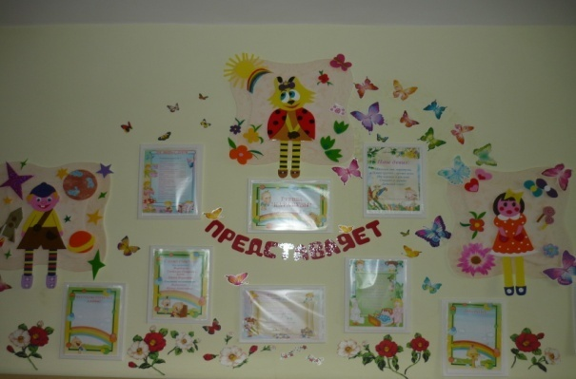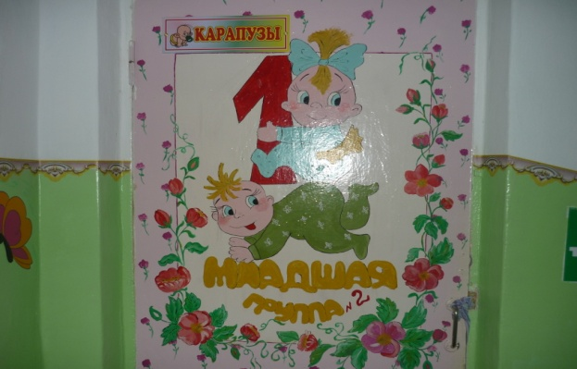
Всегда старалась с родителями обсудить совместные действия, которые облегчили бы сложный для ребенка период адаптации к детскому саду. Из опыта своей работы хочу отметить, что адаптация ребенка к детскому саду - это также и адаптация родителей. Если родители будут доверять нам, то и дети будут поступать также. Если ребенок будет видеть хорошие, доброжелательные отношения между своими родителями и воспитателем, то он гораздо быстрее привыкнет и к воспитателю и к условиям ДОУ, а значит и адаптация пройдет быстрее и легче.
В-пятых: воспитатель всегда должен быть непосредственным участником какого-либо процесса, и делать все, чтобы ребенок чувствовал себя уверенно, спокойно и счастливо. Только тогда мы можем говорить об успешной адаптации.
Я надеюсь, что все мои секреты помогут вам в успешной адаптации малышей ваших групп к условиям ДОУ.

